Krzyżówka karnawałowa dla młodzieży i dorosłych

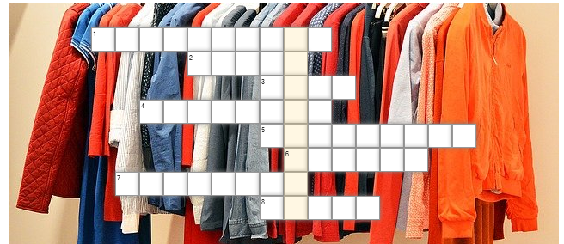

Pytania:

- Wąski płaszcz bez paska z długimi klapami, noszony zarówno przez kobiety jak i przez mężczyzn.
- Długi i dość szeroki futrzany szal.
- Najbardziej elegancki męski strój wieczorowy, używany tylko przy szczególnie uroczystych okazjach jak np. wielki bal, wizyta w operze.
- Jak nazywa się rytuał weselny wprowadzający pannę młodą do grona mężatek.
- Pierwszy amant w historii Hollywood, gwiazdor kina niemego.
- Cienka przejrzysta tkanina do okrycia twarzy.
- Płytka kieszonka po prawej stronie żakietu.
- Kolor karnawału

